 | 線對稱圖形
1 | 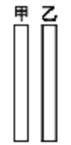  如右圖，小萱將甲、乙兩個形狀、大小相同的長方形紙條排成下面  四種圖形哪一個圖形可以找到最多條對稱軸？  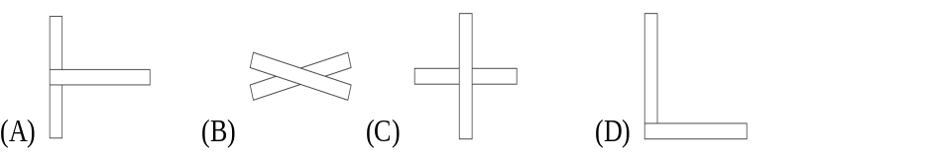 |  | C
1 | 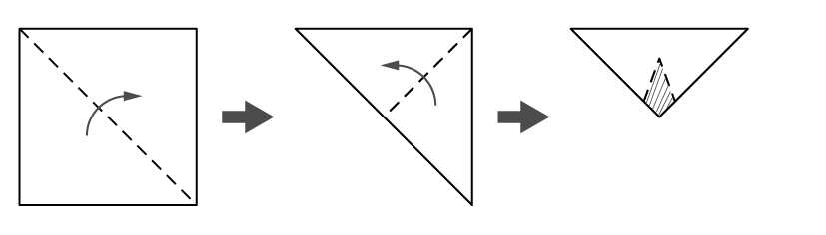  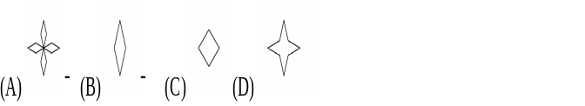  如下圖，將一張正方形色紙對摺兩次，再沿虛線剪下斜線部分，請問剪下來的部分展開後會得到下列哪一種圖形？ | D
1 | 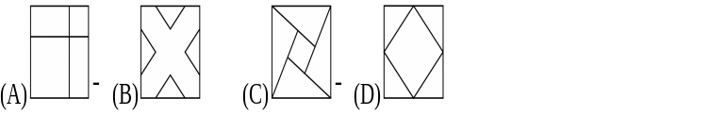  下列哪一個圖形不是線對稱圖形？ | C
1 | 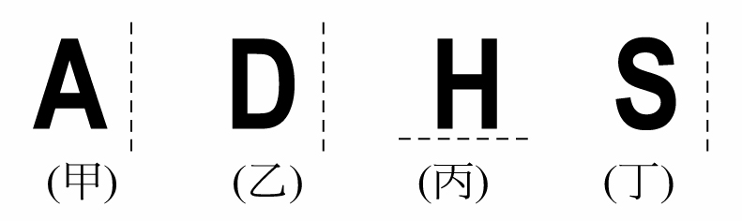  以虛線為對稱軸，下列哪一個字母做對稱軸後，看起來和原來的字母完全一樣？  (A)甲、乙 (B)甲、丙  (C)甲、丙、丁 (D)丙、丁 | B
2 | 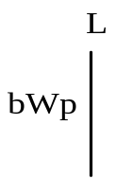  如圖所示，如果以直線L為對稱軸做線對稱圖形，則直線L的右方會出現什麼字呢？  (A)dMqˉ(B)qMdˉ(C)qWdˉ(D)dWq | C
2 | 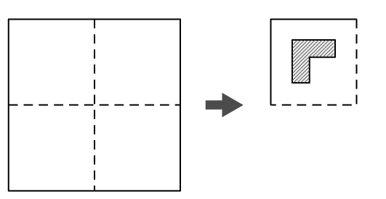  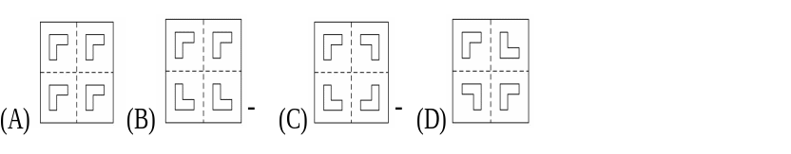  如圖，將一正方形紙張對摺，再對摺成一小正方形，然後剪下斜線部分圖案，則展開會是下列哪一個圖形？ | C
2 | 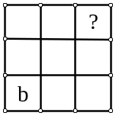  在右圖的九宮格中，直線所區隔的兩相鄰方塊中的圖形均為線對稱圖形，若左下的字母是b，那麼?所代表的字母為下列哪一個？  (A)b (B)d (C)p (D)q | A
2 | 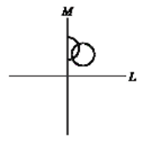  如右圖，若以L與M為對稱軸，完成此一線對稱圖形，  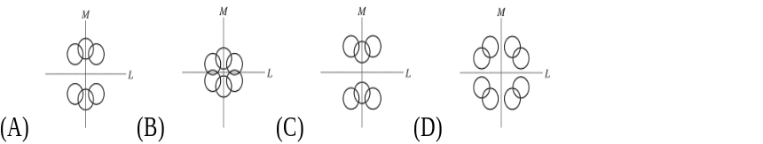  則下列哪一個是的完整圖形？ | A
4 | 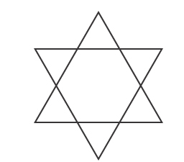  圖中的六角星形是由兩個正三角形疊合而成的，請問這個圖形共有幾條對稱軸？ 條。 |  | 6
4 | 下列各圖中，是線對稱圖形的圖案有 （2解）  (甲) (乙) (丙) (丁) |  | 1,2
4 | 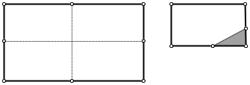  如圖，將一長方形紙張(長15cm、寬8cm)對摺成4等分後，剪去斜線部分，若斜線部分面積為4cm²，則展開後剩下紙張的面積為ˉˉˉˉcm²。 | 96
4 | 以時鐘為例，如果將鐘面的4和10所連成的線段做成對稱軸，  則8的對稱點是ˉˉˉˉ。 | 2
5 | 如右圖，一直線L為對稱軸，相鄰兩點距離皆為1單位，則  (1)在圖上點出A點的對稱點為A`  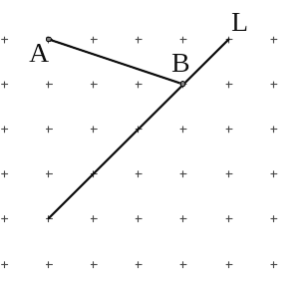  (2)若B在L上，則ΔABA`的面積為 | 4
6 | 右圖中一共可找出 條 對稱軸；  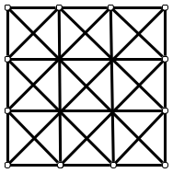  個正方形。 | 4  31
6 | 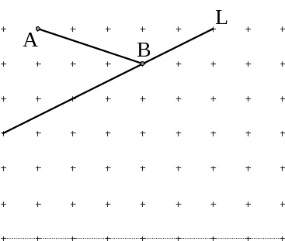  如右圖，一直線L為對稱軸，相鄰兩點距離皆為1單位，則在圖上點出A點的對稱點為A`  - ΔABA`的面積為  - 若B在L上，則ΔABA`的面積為 | 5
 | 